OŚRODEK ROZWOJU OSOBISTEGO I DUCHOWEGO „TU I TERAZ” W NOWYM KAWKOWIE, ZOSIA I DAWID RZEPECCY ORAZ KARO AQUABAL
www.tuiteraz.eu www.tantralove.eu www.MoreLove.eu
zapraszają 21-23 czerwca 2013 na
„LETNIE PRZESILENIE – ZGROMADZENIE W NOWYM KAWKOWIE

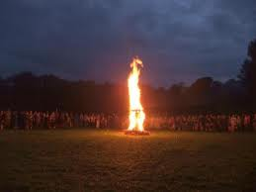

Po wspaniałym czasie, jaki spędziliśmy razem podczas Zgromadzenia 21 grudnia 2012 zapraszamy Was na kolejne wspólnotowe spotkanie, tym razem w czasie Przesilenia Letniego czyli w samym sercu lata!
W ciągu kilku pięknych dni, w najkrótszą noc w Roku, w otoczeniu soczystej zieleni warmińskich łąk i lasów, będziemy razem tańczyć, śpiewać i medytować. Wspierani bliskością dzikiej natury, będziemy łączyć w sobie poczucie ugruntowania w Ziemi z otwartością na Ducha Nieba. Będziemy snuć i śnić wizje Świata, w którym pragniemy żyć oraz zastanawiać się nad tym, jak wcielać te wizje w codzienne życie.
Połączymy się w kręgu i sięgniemy do mądrości naszych Przodków. Wspólnie stworzymy współczesną wersję celebrowanej na naszych ziemiach od tysiącleci Nocy Kupały, zwanej też Palinocką lub Sobótką – święta miłości, płodności, seksualności i urodzaju. Święta żywiołów ognia i wody, słońca i księżyca. Celebracji życia i wolności.
Sobótka, to także Święto Zakochanych podczas którego wróżono i puszczano wianki na wodę. W związku z tą miłosną symboliką, podczas Letniego Zgromadzenia, poprowadzimy rytuały Tantrycznych Zaślubin, które odbędą się w obecności wspólnoty.
Letnie Zgromadzenie, podobnie jak to grudniowe to specjalny czas. Zwołujemy je my - Zosia i Dawid Rzepeccy, Karo Aquabal i gospodarze Ośrodka „Tu i Teraz” Maja i Jacek Towalscy, ale zależy nam na tym, abyśmy tworzyli ten czas wspólnie z Wami. Dlatego program będzie na tyle otwarty i elastyczny, aby znalazła się w nim przestrzeń na Waszą inicjatywę, na dzielenie się talentami, twórczością, prowadzenie własnych zajęć (w krótkich formach) itp.
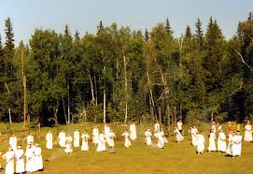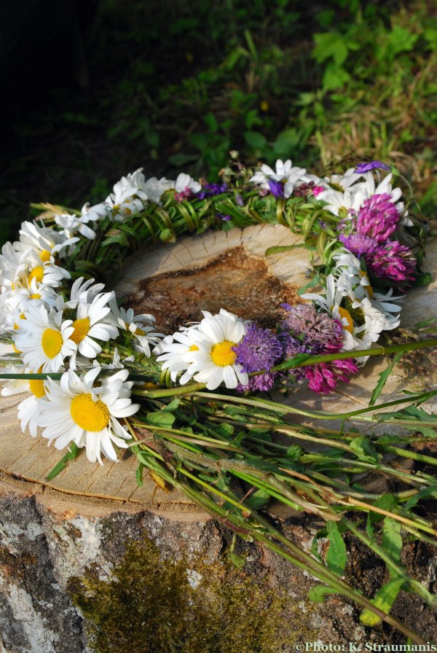
Jeśli macie pomysły na własny, aktywny udział w Letnim Zgromadzeniu; jeśli czujecie, że chcecie się czymś podzielić – dajcie nam wcześniej znać (tantraloveinfo@gmail.com)!
Istnieje możliwość przyjechania całymi rodzinami. Zapraszamy również dzieci a dorosłych prosimy o wspólnotowe, kreatywne pomysły opieki nad nimi, zwłaszcza podczas zaplanowanych wydarzeń.
Zabierzcie ze sobą różne instrumenty!!!
Zgromadzenie jest bezpłatne. Pobyt i wyżywienie w Ośrodku wynosi 75% ceny na czas Zgromadzenia.
Główni organizatorzy: Zosia i Dawid Rzepeccy (TantraLove.eu) oraz Ośrodek Tu i Teraz (tuiteraz.eu) oraz Karo Aquabal (MoreLove.eu)
DATA: 21-23.VI.2013
ROZPOCZĘCIE: 21.VI po południu
ZAKOŃCZENIE: 23. VI godz. 14 (obiadem)
MIEJSCE: Ośrodek Rozwoju Osobistego i Duchowego „Tu i Teraz”, Nowe
Kawkowo (25 km od Olsztyna)
KONTAKT: www.tuiteraz.eu, kawkowo@tuiteraz.eu , biuro: 0662759576
Maja Wołosiewicz - Towalska 0606994366,
Jacek Towalski 0602219382
UWAGA: konieczna wpłata zaliczki w wysokości 90 zł do 25 maja z opisem „pobyt 21-23.VI.2013” na konto Ośrodka Tu i Teraz:
Numer konta: 92 1020 3541 0000 5502 0206 3410
BANK PKO BP

